AVALIAÇÃO ESPECTROFOTOMÉTRICA DE NITRATO EM AMOSTRAS DOS RECURSOS HÍDRICOS DO LITORAL PARANAENSE

Ana Carolina Carneiro da Silva (PIC, Fundação Araucária)
UNESPAR/Paranaguá, anacarolina.bio2014@gmail.com
José Roberto Caetano da Rocha (Orientador)
UNESPAR/Paranaguá, jose.rocha@unespar.edu.br

RESUMO: Os rios são ecossistemas aquáticos funcionais e extremamente essências para o equilíbrio do meio ambiente. Além de garantir fonte de renda através do extrativismo de organismos para consumo, também é utilizado para o turismo. Porém, os rios são ambientes que sofrem drasticamente devido ações antrópicas, pois sofrem com as alterações das concentrações de substâncias químicas, tornando-os poluentes ambientais. O nitrogênio se apresenta em várias espécies químicas, sendo que o nitrato é a sua forma mais oxidada e, portanto mais estável. Além de ser a espécie mais fácil de assimilação por parte dos vegetais durante o processo de crescimento. Esse íon, normalmente, é encontrado em baixas concentrações em recursos hídricos. Porém com o excessivo uso de fertilizantes nos solos, devido aos descartes domésticos e industriais, nos recursos hídricos tende a haver o aumento da concentração desse íon. Órgãos ambientais estabelecem que a concentração desse íon não possa exceder a 10mg. L⁻¹ de N-NO₃⁻, pois concentrações superiores a esta apresentam perigo à saúde humana. Em ambiente aquático, concentrações elevadas de NO₃⁻ ocasionam severas consequências para a biota. O mesmo induz o crescimento acelerado de diversas espécies aquáticas, resultando em alterações físico-químicas do sistema avaliado, como por exemplo, nos teores de oxigênio dissolvido. Devido a esses fatores, o principal intuito da pesquisa foi avaliar a concentração desse íon em alguns dos recursos hídricos da região litorânea paranaense. Para tanto foram realizados dois processos amostrais (setembro/2016 e março/2017) em rios do litoral paranaense distribuídos na Rodovia Engenheiro Argus Thá Heyn (PR-407). As amostras foram coletadas e armazenadas em utilizando frascos de polietileno. Os mesmos foram vedados e encaminhados para o LAVIMA (Laboratório de Avaliação de Impacto Ambiental) nas dependências da UNESPAR - Campus Paranaguá. As determinações analíticas foram realizadas espectrofotometricamente pelo método de Griess após a redução de nitrato a nitrito utilizando zinco em pó como agente redutor. Após a determinação analítica se percebeu que todos os resultados estão abaixo do limite máximo estabelecido pela Resolução 357/2005 CONAMA. Sendo que os maiores valores de concentração foram aqueles obtidos no período de baixa temporada. Mesmo assim percebe-se que as concentrações estão aumentando em relação a outras pesquisas realizadas anteriormente.
Palavras-chave: Nitrosaminas. Eutrofização. Método de Griess.

- INTRODUÇÃO
Os recursos hídricos são ecossistemas aquáticos funcionais de ampla e essencial importância nos setores ecológicos e principalmente no econômico. Esses recursos são fundamentais nas mais diferentes áreas, porém se destacam em algumas áreas específicas como a agricultura, devido à irrigação de plantações e abastecimentos de animais e famílias. A escassez desse bem representa diminuição na produção de vegetais afetando a renda familiar de produtores rurais. A fauna e a flora são os primeiros organismos a perceber a falta da água, impactando negativamente sobre o meio ambiente (GOMES, 2011).
Os recursos hídricos comumente são depreciados devido à constante ocupação e uso incorreto do solo e despejo de poluentes nos corpos d’água (MENEZES et al.,2010 ).Um dos maiores problemas ligado a poluição dos rios é a eutrofização, ou seja, o enriquecimento de nutrientes, tais como o fósforo (P) e o nitrogênio (N) que são os elementos químicos mais presentes em ambiente aquático (REIS; CAVALLET; ROCHA, 2013). Esses nutrientes normalmente são encontrados em baixas concentrações, obtidos como suplementos essenciais para o desenvolvimento, reprodução e sobrevivência de plantas e outros organismos (GUERREIRO; SÁ; RODRIGUES, 2012; LEITE, 2004). Porém quando ultrapassam limites determinados tornam-se poluentes ambientais. O processo de eutrofização é oriundo da introdução de despejos doméstico e industrial incorreto em afluentes (OLIVEIRA, 2010). Resultando na proliferação desordenada de algas e outros seres anaeróbicos acarretando na diminuição da concentração de oxigênio e luz, portanto, alterando a produção fotossintética (MERTEN, MINELLA, 2002; LIMA, 2006).
O nitrogênio é um elemento químico extremamente importante para diversas reações químicas e principalmente biológicas; vital para o metabolismo na vida aquática. O macronutriente citado possui três formas iônicas que são classificadas a partir do seu número de oxidação (NO₃⁻; NO₂⁻ e NH₄⁺). Dos três, o nitrato é a forma mais oxidada e também a mais estável do elemento, encontrado naturalmente em solos, águas e plantas, porém ele também é introduzido artificialmente a partir de descartes industriais e domésticos (CUNHA et al., 2012; KINDLEIN, 2010; MELCHERT, 2005). Em águas naturais este íon é mais encontrado, no entanto, em baixas concentrações, visto que os seres vivos ali presentes utilizam o mesmo para o metabolismo de seu crescimento (MAZON et al., 2005).
A potabilidade e qualidade das águas, sendo ela subterrânea ou superficial, são avaliadas a partir de características físico-químicas e microbiológicas que a mesma possui. Desta forma, determinar a concentração de nutrientes presentes em recursos hídricos torna-se um dos parâmetros mais importantes na caracterização do ecossistema e os possíveis eventos impactantes para o mesmo (REIS et al., 2015; VARNIER et al., 2010).
Em ecossistemas aquáticos, o Conselho Nacional do Meio Ambiente (CONAMA) determina que para o bem-estar do meio, o íon não deve ultrapassar o limite máximo de 10mg. L⁻¹ de N-NO₃⁻. Em águas superficiais e subterrâneas quando as concentrações encontradas são superiores, o íon passa a ser considerado poluente ambiental, devido ao processo eutrofizante que o mesmo auxilia (SILVA, ROCHA, 2016). Esse contaminante inorgânico além de causar desequilíbrio ambiental em ecossistemas aquáticos, é prejudicial aos e seres humanos. Em bebês, o nitrato é rapidamente metabolizado a nitrito por ação de Escherichia coli (E. coli) convertendo a hemoglobina do sangue em metemoglobina causando a metemoglobinemia. Como consequência ocorre à diminuição de oxigênio levando o bebê a óbito (CORREA; ZACHARIAS; ROCHA, 2016; LUZ et al., 2008). Em adultos a situação também é inquietante devido ao fato de que o nitrito, quando combinado com o agrupamento amina, resulta na formação de nitrosaminas, substâncias cancerígenas, induzindo a incidência de câncer de mama em mulheres e também de estômago. Havendo até mesmo relato de mutação em animais pesquisados (CLEMENTE et al., 2014; SANTOS, 2013).
Os rios do litoral paranaense possuem características semelhantes, tais como a baixa profundidade, seus leitos serem pedregosos, perenes, calmos e na maioria apresentando coloração avermelhada devido à presença de ácido tânico (tanino). Além disso, os rios litorâneos representam imensa importância para os moradores locais e para os veranistas. Normalmente os mesmos geram lucros através de turismo de paisagem, prática de esportes de aventura, pesca esportiva e geração de renda por meio de comércio de peixes e passeios de barcos, especialmente na baía de Paranaguá, portanto, tornando-se locais utilizados comercialmente, além do apelo social (SILVEIRA, 2012).
Devido as fortes influências antrópicas ou não, que os rios recebem diuturnamente, torna-se extremamente importante monitorá-los continuamente, para determinar o nível de contaminação que os mesmos recebem e assim questionar as autoridades publicas e privadas sobre o fato. Mantê-los preservados garante a sobrevivência de várias espécies de organismos que estão presentes ou que dependem do recurso hídrico em questão (FARAGE, 2009).
Existem várias metodologias analíticas que são utilizadas para a quantificação do íon nitrato em recursos hídricos. Entretanto no presente estudo, devido a disponibilidade de equipamento, foi utilizado a técnica espectrofotométrica através do método de Griess (RAMOS; SCHIMITT; CAVALHEIRO, 2006) com redução de nitrato a nitrito com zinco metálico (CORREA; ZACHARIAS; ROCHA, 2016). O método consiste da reação do íon nitrito com solução de sulfanilamida com bicloridrato de naftil-1-etilenodiamina (NED) em meio ácido formando o azo composto de coloração rosada (RAMOS, SCHIMITT, CAVALHEIRO, 2006; RICE et al., 2012).
O objetivo deste estudo foi de avaliar o nível de impacto ambiental que existe em alguns dos recursos hídricos da região litorânea paranaense, visto que o nitrato é a forma mais oxidada do elemento nitrogênio.

- ÁREAS DE ESTUDO
Foram retiradas amostras de 10 pontos geográficos (Tabela 1) ao longo da Rodovia Engenheiro Rodovia Argus Thá Heyn (PR-407). Esses pontos estão em cada um dos lados dos rios: da Vila, São Joãozinho, Guaraguaçú, Peri e Balneário. Os dois primeiros estão localizados no município de Paranaguá. O terceiro está localizado na divisa dos dois municípios, ou seja, Paranaguá e Pontal do Paraná. Já os dois últimos estão localizados no município de Pontal do Paraná.
Pontos Amostrais | Localização | Coordenadas Geográficas
1A | Rio da Vila (Sentido Praia) | -25, 486148 | -49, 031625
1B | Rio da Vila (Sentido Paranaguá) | -25, 585037 | -48, 567356
2A | Rio São Joãozinho (Lado Direito) | -25, 664890 | -48, 518402
2B | Rio São Joãozinho (Lado Esquerdo) | -25, 664907 | -48, 518574
3A | Rio Guaraguaçú (Lado Direito) | -25, 671814 | -48, 513035
3B | Rio Guaraguaçú (Lado Esquerdo) | -25, 671920 | -48, 513145
4A | Rio Pery (Sentido Pontal) | -25, 687162 | -48, 490173
4B | Rio Pery (Sentido Paranaguá) | -25, 687061 | -48, 489971
5A | Balneário (Lado Direito) | -25, 697883 | -48, 475548
5B | Balneário (Lado Esquerdo) | -25, 697693 | -48, 495494

Tabela 1- Localização dos pontos amostrais em cidades do litoral paranaense.

Na tabela 1 acima, são indicadas as coordenadas geográficas da região amostrada. Nela são identificados os rios avaliados, sendo que o Rio da Vila tem a identificação 1 (A-B), o Rio São Joãozinho é 2 (A-B), o Rio Guaraguaçú é identificado como 3 (A-B), o Rio Pery é 4 (A-B) e por fim o Rio Balneário é identificado como o 5 (A-B). A e B indicam que sempre a posição amostrada foi dos dois lados da ponte em relação à rodovia.

3. MATERIAIS E MÉTODOS
3.1. COLETAS DE AMOSTRAS
A coleta das amostras foi realizada em dois períodos amostrais, especificamente nos meses de Setembro/2016 e Março/2017. Essas coletas ocorreram em rios localizados ao longo da Rodovia Engenheiro Argus Thá Heyn, também conhecida como Rodovia das Praias (PR-407). A escolha destes pontos se deu, pois nessa rodovia ocorre um fluxo constante e intenso de carros, motos e caminhões, além dos moradores da região, portanto percebe-se intensa interferência antrópica.
As amostras foram recolhidas com o auxílio de coletor de polietileno e transferidas para garrafas de 500 mL que anteriormente foram acondicionadas com o material do rio. Após amostragem as porções foram levadas e mantidas em temperatura ambiente nas dependências do Laboratório de Avaliação dos Impactos Ambientais da Região de Paranaguá (LAVIMA) vinculado na Universidade Estadual do Paraná – Campus Paranaguá – PR (UNESPAR – Paranaguá).

3.2. METODOLOGIA ANÁLITICA
A determinação da concentração de nitrato (NO₃⁻) nas amostras dos referidos rios foi obtida através da metodologia de Griess, após a redução de nitrato a nitrito usando zinco em pó (CORREA; ZACHARIAS; ROCHA, 2016). Para tanto, em 25mL da amostra ou de solução padrão foram adicionados 0,5g de zinco em pó, assim ocorre à redução do nitrato presente nas amostras a nitrito como representado na equação (Eq. 4). Após o tempo reacional de 120 minutos sem agitação, foram filtrados utilizando filtros de papel qualitativo. Ao filtrado foram adicionados 5mL da solução de sulfanilamida com bicloridrato de naftil-1-etilenodiamina em meio ácido. Depois de 15 minutos de formação da coloração rosa determinou-se as absorbâncias das soluções no espectrofotômetro U2M Quimis em 545nm. Os ensaios de cada solução padrão foram avaliados em cinco réplicas e os ensaios de cada amostra com três replicas.
$\begin{aligned}{\text{NO}}_{3(\text{aq})}^{−}+4H_{(\text{aq})}^{+}+3e^{−}↔{\text{NO}}_{(g)}+2H_{2}O_{(ℓ)}{\text{ E}}^{o}=+\text{0,960V Eq}\text{.}\text{ 1} \\ {\text{Zn}}_{(s)}↔{\text{Zn}}_{(\text{aq}}^{+2}+{\text{2e}}^{−}{\text{ E}}^{o}=+\text{0,763V Eq}\text{.}\text{ 2} \\ {\text{NO}}_{(g)}+H_{2}O_{(ℓ)}↔{\text{NO}}_{2(\text{aq})}^{−}+2H_{(\text{aq})}^{+}+e^{−}{\text{ E}}^{o}=\text{ -1,000V Eq}\text{.}\text{ 3} \\ \overline{{\text{NO}}_{3(\text{aq})}^{−}+2H_{(\text{aq})}^{+}+{\text{Zn}}_{(s)}↔{\text{Zn}}_{(\text{aq})}^{+2}+H_{2}O_{(ℓ)}+{\text{NO}}_{2(\text{aq})}^{−}{\text{ E}}^{o}=+\text{0,723V Eq}\text{.}4}\end{aligned}$

A quantificação do íon nitrato utilizou-se a equação da reta obtida com os resultados das soluções padrão.

- RESULTADOS E DISCUSSÃO
O íon nitrato (NO₃⁻) normalmente não é encontrado em águas superficiais, porém, quando encontrado são tidos como locais que sofreram interferência antrópica (REIS et al., 2015). A Rodovia Engenheiro Argus Thá Heyn foi avaliada devido às alterações provocadas pelas obras na paisagem da mesma, além de implantações de novos empreendimentos nas cidades por onde ela tem acesso.
Na Figura 2 está representada a equação da reta obtida a partir dos valores de absorbância em função das concentrações de nitrato presente em cada uma das soluções padrões. A equação da reta obtida foi Abs. = 0,05819 + 0,33751 [N-NO₃⁻], com R² = 0,99719.

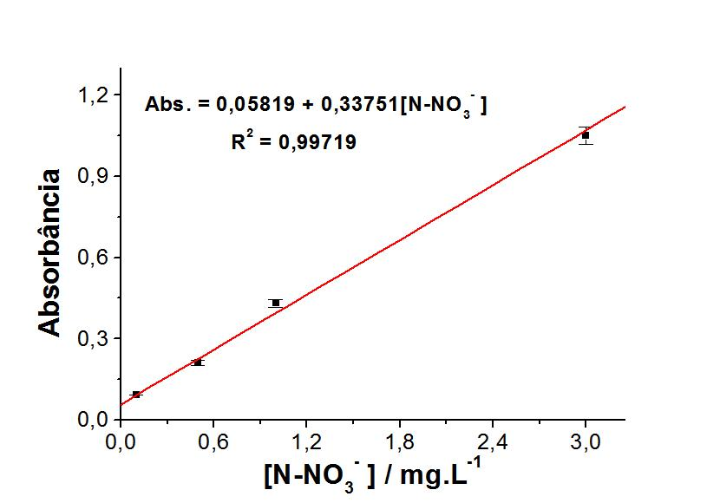
Figura 2 – Representação gráfica da equação da reta de nitrato que foi obtida utilizando soluções padrão de nitrato (0,1; 0,5; 1 e 3 mg.L⁻¹).

Com a equação obtida acima e os valores de absorbância das amostras reais determinou-se as concentrações de nitrato presente em cada uma das amostras dos rios avaliados. Esses valores são apresentados na Figura 3.
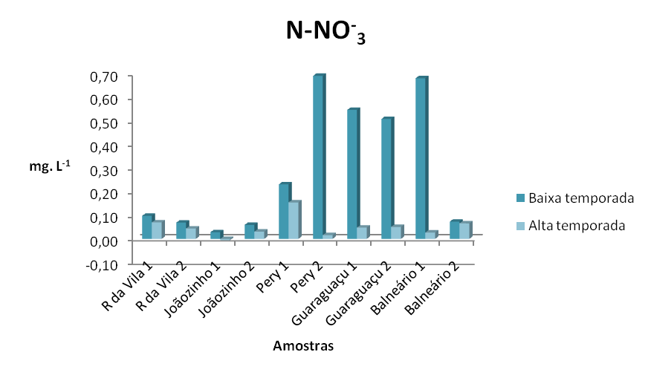
Figura 3- Concentração do elemento nitrogênio na forma do íon nitrato em cada um dos pontos amostrais dos rios do litoral paranaense na alta e baixa temporada.

Avaliando as concentrações do íon nitrato em todos os rios estudados na baixa temporada, que representa o período seco (setembro/2016), as mesmas variaram entre 0,03 a 0,69mg.L⁻¹. Sendo, portanto o íon encontrado em todos os pontos amostrais, mesmo que em baixas concentrações. No rio da Vila os valores ficaram entre 0,07 a 0,10mg. L⁻¹. Entretanto, no estudo realizado por França, Moraes e Rocha (2017) no mesmo período de baixa temporada no ano de 2014, não detectou o íon em nenhum dos pontos de amostragem. No rio São Joãozinho os valores ficaram entre 0,03 e 0,06mg.L⁻¹. Enquanto que Reis e colaboradores (2015) ao analisar 10 amostras aleatórias neste rio, constatou a presença do íon em apenas um dos pontos (0,77mg.L⁻¹), justamente aquele na confluência do rio com o Rio Guaraguaçú.
Os resultados das concentrações de nitrato, nesse período amostral, apresentaram valores abaixo do valor máximo permitido pela Resolução CONAMA 357/2005 para águas doces e superficiais, ou seja, 10mg. L⁻¹ de N-NO₃⁻.
Na amostragem denominada de alta temporada (março/2017), que também equivale a um período extremamente chuvoso, as concentrações de nitrato variaram entre 0,00 a 0,07mg.L⁻¹. Em todos os pontos amostrais se detectou a presença do íon nitrato, porém no ponto 1 do Rio São Joãozinho a concentração estava abaixo do limite de quantificação.No Rio da Vila os valores obtidos foram entre 0,04 a 0,07mg.L⁻¹. Porém, França, Moraes e Rocha (2017) obtiveram valores superiores, porém o período amostrado foi em período seco, portanto sem chuvas. No São Joãozinho, que é um rio mais protegido devido a dificuldade de acesso os valores do íon nitrato variaram entre 0,00 e 0,03mg.L⁻¹. Esses resultados estão concordantes com aqueles obtidos por Reis e colaboradores (2015), visto que somente na embocadura do Rio São Joãozinho no Rio Guaraguaçú que o valor da concentração de nitrato encontrado por Reis e colaboradores (2015) foi maior. Esse fato é facilmente explicado pelo fato do volume do Rio Guaraguaçú ser muito superior ao do Rio São Joãozinho.
Portanto, constatou-se, que os maiores valores de concentrações do nitrato foram encontrados no período de baixa temporada, enquanto, os menores na alta temporada. Isto é explicado, devido que a última temporada avaliada também se caracterizou como período chuvoso, diluindo assim as concentrações dos íons presentes nas amostras.

- CONCLUSÃO
Avaliando os resultados analíticos das concentrações do íon nitrato nota-se que os mesmos estão dentro dos parâmetros recomendados pelo CONAMA em sua Resolução 357/2005 em todos os pontos amostrais. Porém quando os resultados são comparados com resultados da bibliografia existente, percebe-se que as concentrações do íon nitrato nos rios avaliados vêm aumentando gradativamente, mesmo que em pequenas proporções. O monitoramento realizado durante esses dois períodos (baixa e alta temporada) constatou a importância de prosseguir com acompanhando desses parâmetros químicos nos rios localizados próximos a Rodovia Engenheiro Argus Thá Heyn.

- AGRADECIMENTOS
Os autores agradecem à Fundação Araucária e a PRPPG da UNESPAR pela bolsa PIC concedida conforme Edital 009/2016 da PRPPG-UNESPAR.

- REFERÊNCIAS BIBLIOGRÁFICAS
CLEMENTE, F.; MARINELLI, P. S.; OTOBONI, A. M. M. B.; TANAKA, A. Y.; OLIVEIRA, A. S.; NICOLAU, C. C. T. Verificação do teor de nitrito e nitrato em salsichas tipo hot dog em função dos métodos de cocção. Revista Analytica, São Paulo, v.12, n.73, p.72-78, 2014.

CONSELHO NACIONAL DO MEIO AMBIENTE, Resolução n°357: Dispõe sobre a classificação dos corpos de água e diretrizes ambientais para o seu enquadramento, bem como estabelece as condições e padrões de lançamento de efluentes, e dá outras providências, Brasília, 17 de março de 2005.

CORRÊA, J. A.; ZACHARIAS, M.; ROCHA, J. R. C. Avaliação do processo de redução de nitrato a nitrito em amostras de água utilizando zinco em pó. Revista Analytica, São Paulo, v.14, n.82, p.18-23, out/nov, 2016.

CUNHA, H. F. A.; LIMA, D. C. I.; BRITO, P. N. F.; CUNHA, A. C.; SILVEIRA JUNIOR, A. M.; BRITO, D. C. Qualidade físico-química e microbiológica de água mineral e padrões da legislação. Ambi água, Taubaté, v.7. n.3. p. 155-165, 2012.
Disponível em: < http://dx.doi.org/10.4136/ambi-agua.908.

GUERREIRO, R. S.; SÁ, M. S.; RODRIGUES, L. A. P. Avaliação do teor de nitrito a nitrato em alimentos cárneos comercializados em Salvador. Revista Intertox de Toxicologia, Risco Ambiental e Sociedade, São Paulo, v.5, n.1, p.77-91, fev, 2012.

GOMES, M. A. F. Água: sem ela seremos o planeta Marte de amanhã. Março, 2011. Disponível em: < http://webmail.cnpma.embrapa.br/down_hp/464.pdf.

FARAGE, J. A. P. Influência do Uso e Ocupação do Solo na Qualidade da água e Capacidade Autodepurativa do Rio Pomba. 122f. Tese (Magister Scientiae)- Departamento de Pós- Graduação em Engenharia Agrícola), Universidade Federal de Viçosa, Viçosa, Minas Gerais, 2009.

FRANÇA, H. T. S.; MORAES, S. R.; ROCHA, J. R. C. Características Físico- Químicas das Águas do Rio da Vila em Paranaguá, PR. ESPACIOS, v.38, n.8, p.21, 2017. Disponível em: <http://www.revistaespacios.com/a17v38n08/17380822.html. Acesso em: 22/05/2017, 14:33.

KINDLEIN, C. P. Determinação do teor e nitratos e nitritos na água de abastecimento do município de Santa Rita. 68f. Monografia (Departamento de Química) - Centro Universitário La Salle- Unisalle, Canoas, 2010.

LEITE, A. E. B. Simulação do lançamento de esgotos domésticos em rios usando um modelo de qualidade d’água, SisBAHIA. 94f. Tese (Mestrado em Saúde Pública)- Departamento de Pós- Graduação em Saúde Pública, Escola Nacional de Saúde Pública, Fiocruz, Rio de Janeiro Rio de Janeiro, 2004.

LIMA, E. C. R. Qualidade de água da baía de Guanabara e saneamento: Uma abordagem sistemâtica. 183f. Tese (Doutorado em Ciências em Planejamento Energético)- Departamento de Pós- Graduação em Engenharia, Universidade Federal do Rio de Janeiro, Rio de Janeiro, Rio de Janeiro, 2006.

LUZ, G. L; MEDEIROS, S. L. P.; MANFRON, P. A.; A. A. D., MULLER, L.; TORRES, M. G.; MENTGES, L. A questão do nitrato em alface hidropônica e a saúde humana. Ciência Rural, Santa Maria, v.38, n.8, p.2388-2394, nov, 2008.

MAZON, E. M. A.; OLIVEIRA, A. C. G.; BRÍGIDO, B. M.; FREITAS, V. P. Estudo comparativo de métodos para determinação de nitrato em águas para consumo humano. Revista Instituto Adolfo Lutz v.64, n.1, 2005.

MELCHERT, W. R. Desenvolvimento de procedimentos analíticos limpos em sistemas de análises em fluxo para determinação de espécies de interesse ambiental. 80f. Tese (Doutorado em Química)- Departamento de Química. Universidade de São Paulo, São Paulo, São Paulo, 2005.

MENEZES, J. M.; PRADO, R. B.; JÚNIOR, G. C. S.; SANTOS, R. T. Manejo e conservação do solo e da água no contexto das mudanças ambientais. Rio de Janeiro: EMBRAPA Solos, 2010.

MERTEN, G. H.; MINELLA, J. P. Qualidade da água em bacias hidrográficas rurais: Um desafio atual para a sobrevivência futura. Agroecologia e Desenvolvimento Rural Sustentável, Porto Alegre, v.3, n.4, p. 33-38, out./dez, 2002.

OLIVEIRA, P. S. A dinâmica dos nutrientes na água e a sua influência no processo eutrofizante do canal do mangue. In: Anais XVI Encontro Nacional dos Geógrafos- Crise, práxis e autonomia: espaços de resistência e de esperanças- Espaço de Diálogos e Práticas. Porto Alegre: Instituição de ensino organizadora, 2010. p.132

RAMOS, L. A.; CAVALHEIRO, C. C. S.; CAVALHEIRO, E. T. G. Determinação de Nitrato em Águas Utilizando Extrato de Flores. Química Nova, v. 29, p. 1114-1120, 2006.

REIS, C. S.; FRANÇA, H. T. S.; MOTYL, T; CORDEIRO, T. S.; ROCHA, J. R. C. Avaliação da Atividade Antrópica no Rio Guaraguaçú, Pontal do Paraná, PR. Engenharia Sanitária e Ambiental, v.20, n. 1, p. 389-394, 2015.

REIS, C. S., CAVALLET, L. E., ROCHA, J. R. C. Macronutrientes nas águas de irrigação em uma propriedade orgânica em Paranaguá-Pr. PeriódicoTchê Química, v.11, p.85-91, 2013.

RICE, E. W.; BAIRD, R. B.; EATON, A. D.; CLESCERI, L. S. (ed.) Standard Methods for the Examination of Water and Wastewater.22nd Edition. Washington: American Public Health Association, 2012.

SANTOS, J. L. O. Estratégias analíticas para determinação de nitrito e nitrato em matrizes ambientais e alimentícias, empregando análises de imagens digitais. 130f. Tese (Mestrado em Química)- Departamento de Pós- Graduação em Química, Instituto de Química, Salvador, 2013.

SILVA, A. C. C.; ROCHA, J. R. C. Determinação Espectrofotométrica de Nitrato em Amostras de Água Mineral. Anais: Encontro Nacional de Iniciação Científica e Pós-Graduação. Paranavaí: Universidade Estadual do Paraná, 2016.

SIVEIRA, L. U. (Coordenação) Plano de Desenvolvimento e Zoneamento – PDZPO do Porto de Paranaguá. Curitiba: Instituto de Tecnologia para o Desenvolvimento (LABTEC), v.2, 345p. 2012.

VARNIER, C.; IRITANI, M. A.; VIOTTI, M.; ODA, G. H.; FERREIRA, L. M. R. Nitrato nas Águas Subterrâneas do Sistema Aquífero Bauru, Área Urbana do Município de Marília (SP). Revista do Instituto Geológico, São Paulo, v. 31, n.1/2, p.1-21, 2010.

